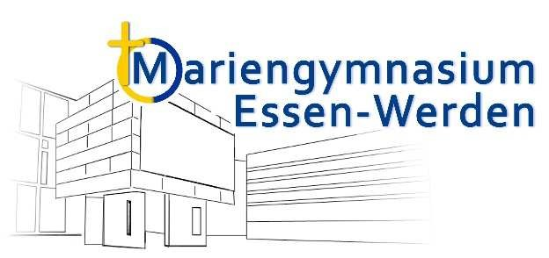

Elternbrief 8/2020/2021

Sehr geehrte Familien,

am vergangenen Donnerstag, dem 27.08.2020, hat der Ministerpräsident des Landes NRW Herr Laschet ankündigt, dass die Maskenpflicht im Unterrichtsraum ab dem 01.09.2020 aufgehoben wird. Im übrigen Schulgebäude sollen jedoch weiterhin Masken getragen werden.
Bis zum heutigen Sonntagmittag verfüge ich weder über eine dienstliche Information seitens des Landes noch wird die Änderung auf der Homepage des Schulministeriums thematisiert.
Nach Bekanntwerden der Nachricht in der Presse haben Frau Richtscheid und ich viele Gespräche mit Schülerinnen und Schüler sowie mit Mitgliedern des Kollegiums geführt. Im Laufe des Wochenendes erhielt ich bereits eine große Zahl Emails aus der Elternschaft. Ferner habe ich gestern mit den Vorsitzenden der Schulpflegschaft Frau Marxer und Herrn Merten gesprochen, die ihrerseits schriftlich und telefonisch seitens der Elternschaft kontaktiert wurden. Auch im Kreis der Leitungen der Essener Gymnasien wird die Entscheidung der Landesregierung irritiert diskutiert.
Der allgemeine Tenor sind eine große Verunsicherung und mehrheitlich eine große Bestürzung über den Wegfall der Maskenpflicht im Unterricht vor dem Hintergrund der steigenden Corona-Fallzahlen in NRW.
Die dringend notwendige Rückkehr zum Präsenzunterricht für alle Schülerinnen und Schüler wurde neben den übrigen Maßnahmen wesentlich durch die Maskenpflicht im Unterrichtsraum abgesichert, da hier keinesfalls der notwendige Sicherheitsabstand gewährleistet werden kann. Wir im Mariengymnasium Essen-Werden bemühen uns mit einem hohen Aufwand durch Desinfektion der Räume und verschiedene Hygienekonzepte den Unterricht für alle möglichst lange aufrecht zu erhalten. Aufgrund der kompletten Maskenpflicht sahen sich diejenigen Schülerinnen und Schüler und Lehrkräfte, die selbst Risikopatienten sind oder in deren Familie vorerkrankte, zu schützende Angehörige leben, in der Lage, in die Schule zurückzukehren. Anders als an vielen anderen Schule sind bei uns alle, auch die vorerkrankten Lehrkräfte „an Board“, so dass bei uns Unterricht fast vollständig möglich ist. Im Rückblick auf die Zeit des „Lernens auf Distanz“ und die dadurch naturgemäß entstandenen Bildungslücken bin ich dafür sehr dankbar, weil ich die z. T. schwierige personelle Situation anderer Schulen kenne.
Der Wegfall der schützenden Maske in der persönlich nahen Unterrichtssituation beunruhigt Mitglieder aller Gruppen unserer Schulgemeinschaft ob gesund oder vorerkrankt oder mit gefährdeten Angehörigen.
Frau Richtscheid und ich haben in den letzten Tagen oft die Bitte nach der Verlängerung der Maskenpflicht für unsere Schule gehört, um den gegenseitigen Schutz aller besser zu gewährleisten. Eine Anweisung für uns als Einzelschule gegen die Entscheidung der Landesregierung ist nach heutigem Stand allerdings nicht möglich.
Ich möchte allerdings mit ausdrücklicher Unterstützung der Schulpflegschaftsvorsitzenden und einer großen Zahl aus den Reihen der Schülerinnen und Schüler, der Elternschaft und der Lehrkräfte mit einem dringenden Appell zum freiwilligen Tragen der Masken im Unterrichtsraum aufrufen. Nach meiner Information sind ähnliche Aufrufe auch in anderen Essener Schulen geplant. Niemand kann und soll dazu gezwungen werden, die Maske zu tragen. Aber jede und jeder sollte überlegen, ob das sicher nicht angenehme Tragen des Mund-Nasen-Schutzes nicht das kleinere Übel gegenüber einer Gefährdung anderer und letztlich der Fortführung des mit so viel Kraft errungenen Präsenzunterrichtes ist.

Herzliche Grüße und „Bleiben wir und unsere Angehörigen alle gesund!“
Christiane Schmidt

